Lauhjoen marttojen historiaa 1946-2016

Perustaminen
Ensimmäinen yhteys Itä-Hämeen Marttapiiriliitosta tuli 4.3. 1946 ja siellä oltiin ilahtuneita, että Lauhjoella oltiin kiinnostuneita perustamaan yhdistys. Piiriliittoon lähetettiin kirje 27.3.1946. Kirjeen oli lähettänyt Aini Hautala. Tässä pyydettiin neuvojaa tulemaan kertomaan, mitä pitää tehdä, kun perustetaan yhdistys.
Perustava kokous pidettiin Lauhjoen koululla 23.5.1946, Itä-Hämeen marttapiiriliitosta oli sihteeri ja konsulentti neiti Aune Ihamuotila, joka aluksi selosti marttatyötä ja sen tarkoitusta. Kokouksessa hyväksyttiin yhdistyksen säännöt. Myös valittiin ensimmäinen johtokunta , jonka puheenjohtaja oli op. Aini Hautala.
Alkuun marttoja puhuteltiin kunnioittavasti, neiti se ja se, emäntä se ja se. Op. Hautala yritti opettaa nuorille neideille tapoja. Opettajalla oli tapana kasvattaa marttoja. Perheen äidin vastuunalainen työ ei ruoan ja muun töiden jälkeen ole vielä tehty vaan kuuluu siihen lasten kasvatuksellinen ohjaus kunnon kansalaiseksi. Tyttärille hän lausui mm. kehotuksen sanoja suhtautumisessa vanhempiin ja kotityöhön. Työ, pienikin on tehtävä iloisin mielin. Marttojen työ ja toiminta ei saisi mennä itsekkääksi seurusteluksi ja kepeäksi puuhailuksi. On pidettävä ihannetta korkealla. On kohottauduttava ylöspäin.
Yhdistyksen nimet
23.5.1946 pidettiin perustavakokous ja nimeksi tuli Sysmän Lauhjoen marttayhdistys
1977 nimi muuttui kunnan muutoksen vuoksi Heinolan Lauhjoen marttayhdistys
1980 nimi muuttui Lauhjoen marttayhdistys ry
2007 nimeksi tuli Lauhjoen martat ry

Perustamisvuonna maksaneita jäseniä oli 31, viisikymmentäluvulla parinkymmenen molemmin puolin ja vuonna 2015 jäseniä oli 21. Alkuun jäsenet oli enemmän Lauhjoen puolelta, mutta nykyisin joka puolelta kyliä, jopa kunnanrajojen ulkopuolelta. Tämän on vaikuttanut liikkumisen helppous.
Marttailtoja tai –päiviä on vietetty koko ajan kahden viikon välein. Aluksi torstai-iltaisin, 1958 torstai muuttui tiistaiksi ja 1984 maanantaiksi. Tällä hetkellä päivä on maanantai ja kokoontumisaika päivällä. Joskus on ollut niin huonot kelit syksyisin, että marttapäivät on jouduttu perumaan.
Alkuun monta vuotta puhuttiin ompeluseuroista. Tehtiin ahkerasti käsitöitä. Piti olla ahkera, ettei miesväki kotona pääse laiskuudesta ja turhasta juoksusta moittimaan. Merkkilankakin piti saada useamman kuin kahden kerroksen päähän .
Laulut on kuulunut alusta asti ompeluseurojen ohjelmaan. Alkuvuosina laulut on ollut isänmaallisia, tänä aikana harvoin enää laulettuja. Mm. Suomen laulu, Terve metsä, terve vuori, Sua kätes Herra voimakkaan, Varjele vakainen luoja, Olet maamme armahin Suomenmaa.
Joskus on ollut tapa, että ennen laulua ei ole saatu kahvia. Tätä tapaa esim. käytettiin silloin kun mentiin ensimmäisen kerran uuteen marttakotiin. Marttapäiviä on vietetty alussa koulun lisäksi eri kodeissa ja tämä käytäntö oli aivan siihen asti kun saatiin uusi kylätalo.
On pidetty ihan lauluiltoja ja näihin on tullut muitakin kuin marttoja..
Ensimmäisenä vuotena jäsenmaksu oli 30 mk, vuosien myötä se on vaihdellut 30-100 mk. Nyt se on 40 euroa. Nykyisin Martta-lehti kuuluu jäsenmaksuun, mutta ennen Emäntä-lehti piti erikseen tilata. 1951 oli yhdistykselle tilattu yksi yhteinen lehti, vuonna 1957 jo kaksi lehteä, mutta 1958 taas vain yksi ja syynä oli lehden kallis hinta. Yhdistys maksoi osan lehtimaksusta , kun lehtiä ruvettiin tilaamaan jäsenille itselle. Aili Kalliokoski toimi pitkään lehden asiamiehenä.
Käsityötarpeiden saamiseksi tehtiin keräyksiä talosta taloon. Yhdistys on hankkinut lankoja ja kankaita ja niistä valmistettiin tuotteita myyjäisiin. Iltamissa ja esim joulujuhlissa pidettiin myyjäiset, joissa näitä käsitöitä myytiin. Iltamissa oli kaikenlaista ohjelmaa.
Rahaa on hankittu mm. marttailtojen kahvitarjoiluista, mikä on ollut tapana alkuaikoina. Sitten monta vuotta ei sitä tapaa ollut, mutta nyt olemme taas sen tavan ottaneet käyttöön.
50-luvun lopulla Juhannuksen jälkeen ruvettiin tekemään retkiä Keskisen rannoille ja saariin. Kun rantasaunoja ilmesty rannoille, ruvettiin saunomaan. Jossain vaiheessa tämän tapahtuman nimeksi muodostui ”rapulasauna”. Emäntä lämmitti saunan ja muut martat toivat syötävät.
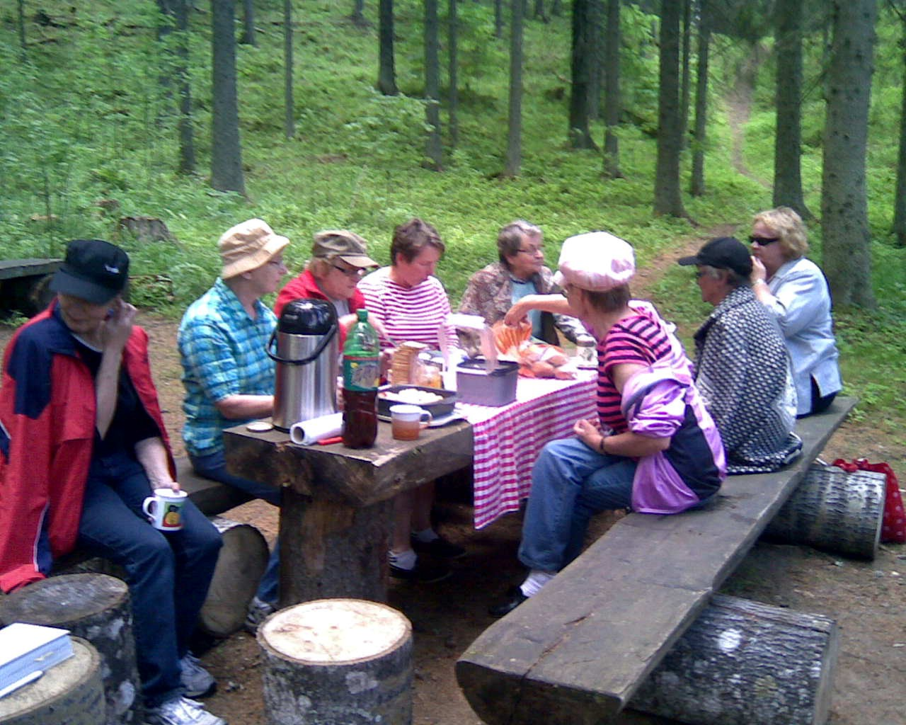
Juhlat vuosien mittaan
Erilaiset juhlat on kuulunut marttojen ohjelmaan alusta lähtien. On ollut ohjelmallisia iltamia ja näihin on monesti liittynyt myyjäiset. äitienpäiväjuhlat, Häme-juhlat, Martan-päivän juhlat. Juhliin on aina osallistuneet muutkin kuin martat.
Ensimmäisenä vuotena lokakuussa pidettiin Kivijuhlat. On laulettu , on lausuttu Kiven runoja ja ja silloin on näytelty jo kohtaus Seitsemästä veljeksestä: Jukolan veljesten paluu takaisin Jukolaan.
Pitkän iän pidot 1978 oli ruokaan paneutunut juhla.
Kesäjuhlat 1986-2006
Kesäjuhlia järjestettiin Niemelän pihapiirissä 20 kertaa. Vieraita tuli ympäri maakuntaa, parhaimmillaan esityksiä katsomassa oli n. 200 henkilöä.
Ohjelmisto koostui Ailin valitsemista pikku näytelmistä. 9 näytelmista oli Ailin kirjoittamia. Näytelmä ”Kolme pientä porsasta” esitettiin kolme kertaa. Martoista muodostui näyttelijäryhmä Horsmat. Näytelmissä vierailivat muutkin kylän asukkaat. Keväisin huhti-toukokuussa alkoivat harjoitukset Niemelässä. Toivo-isäntä vastasi kahvinkeitosta. Monet naurut naurettiin.
Usein harjoiteltiin myös tanssiesitys. Juhlapuhujina esiintyivät mm. Sven Kronh, Ahti Peltonen, Pekka Noronen, Kalevi Hietanen, Seija Rantanen, Virpi Haarala sekä Niemelän oma väki, Seppo Rantanen, Riitta-Sisko Keinonen ja Susanna Aartolahti-Tikkanen.
Kesäjuhlassa tarjottiin yleisölle kahvit ja se oli marttojen yhteinen kesätalkoo

KESÄJUHLIEN NÄYTELMÄT
1986 Kolme pientä porsasta, Eero Hietala
1987 Sananparsia, kokosi Aili Rantanen
1988 Kun Jooseppi sai emännöitsijät, Antti Komu
1989 Silmänkääntäjä, Pietari Hannikainen
1990 Torpparin kesäpäivä, Aili Rantanen
1991 Sulhasmarkkinat, Aili Rantanen
1992 Riipisen Miina, Aili Rantanen
1993 Miehet asialla, Artturi Leinonen
1994 Multalan musta vasikka, Topi Valli
1995 Kolme pientä porsasta, Eero Hietala
1996 Uiton Alkaessa, Aili Rantanen
1997 Kun isä voortin osti, Aili Rantanen
1998 Heinätalkoot, Aili Rantanen
1999 Torpparin kesäpäivä, Aili Rantanen
2000 Lauhjoen tie, kokosi Aili + muut esittäjät
2001 Erilaisia juttuja, Aili Rantanen
2002 Direktiivi, Aili Rantanen
2003 Tosi kuin vesi ja pitää kuin seula, Aili Rantanen
2004 Arpapeliä, Aili Rantanen
2005 Kolme pientä porsasta, Eero Hietala
2006 Muistelot

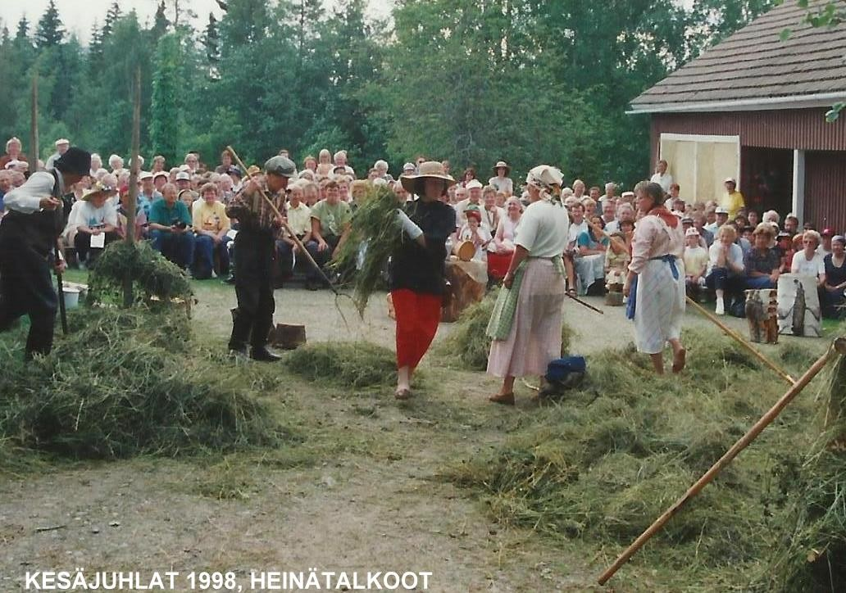

Myöhemmin juhlia on järjestetty yhdessä kyläyhdistyksen kanssa.

Lauhjoen marttojen puheenjohtajat 1946-2016
Yhdistyksellä on ollut 70-vuoden aikana 11 puheenjohtajaa. Ensimmäinen puheenjohtaja oli op. Aini Hautala. Muut puheenjohtajat : Aina Korpelainen, Impi Rytöniemi, Aili Tuukkanen , Aili Kalliokoski , Lahja Vaten, Riitta Sippo, Aili Rantanen , Eeva Riihijärvi, Marja-Leena Koskimaa ja Ritva Laine.

Kunniajäsenet
1982 kutsuttiin kunniajäseniksi
Eva Aho, Siiri Luttinen, Impi Rytöniemi , Toini Aho ja Aili Tuukkanen.
2010 kutsuttiin kunniajäseniksi Seija Hosko ja Aili Kalliokoski
2014 kutsuttiin kunniajäseneksi Aili Rantanen

Opintokerhot
1971 aloitettiin opintokerhotoiminta
1973 aiheena oli Koti ja ympäristö
1977 tutustuttiin oman maakunnan elämään ja oloihin
1981 vuotuinen ajantieto
1983 voimistelu ja liikunta
1985 Tunne itsesi ja tunne muut, toinen aihe Koti lähellä ja kaukana
1986 Suupaltti ja toinen aihe Kiertokoulu ja menneitä muistellen
1988 Iloa luonnosta ja kotipuutarhasta, Miksi ihmisten välillä on seinät
1988 Mistä pitäisi puhua

Kurssiaiheet vuosien mittaan
Ensimmäiset kurssit olivat säilöntä ja seppeleen sidonta ja tallukkakurssit. Näitä kursseja oli pitämässä neuvoja Lahdesta. Kurssin päätteeksi pidettiin iltamat.
Sian ruhon paloittelu ja pakastus, huovutus, täytekakut, herkkuja perunasta, tilkkutyöt, mansikan viljely, vanhan vaatteen uudistus, kankaan painanta, kiireisen emännän tarjoilu, valetut tontut, ym.
Yhdessä on tehty Äiti Teresan peitto, kudottu sukkia vauvoille, apupupuja, isoäidinneliöpeittoja, lapasia.

Retket
Retkiä on vuosien mittaan tehty monelle paikkakunnalle. On käyty teatterissa, tutustuttu erilaisiin kohteisiin.
1949 martat vierailivat Ravioskorven ruokalaparakilla kalevalan päivän merkeissä.
Lahden teatterissa on käyty useampaan kertaan, Mäntyharjun kesäteatterissa, Mikkelin kesäteatteri , Sysmän Kuurinateatteri, Nastolan kesäteatteri. Helsingissä on vierailtu mm. talvipuutarhassa ja marttatalossa. On käyty Mikkelissä, Kuopiossa, Sysmässä, Asikkalassa, Hollolassa, Joutsassa. On vierailtu Mustilassa katsomassa alppiruusuja, Verlan museokin on käyty.
Kuva on Leivonmäen kansallispuistosta.
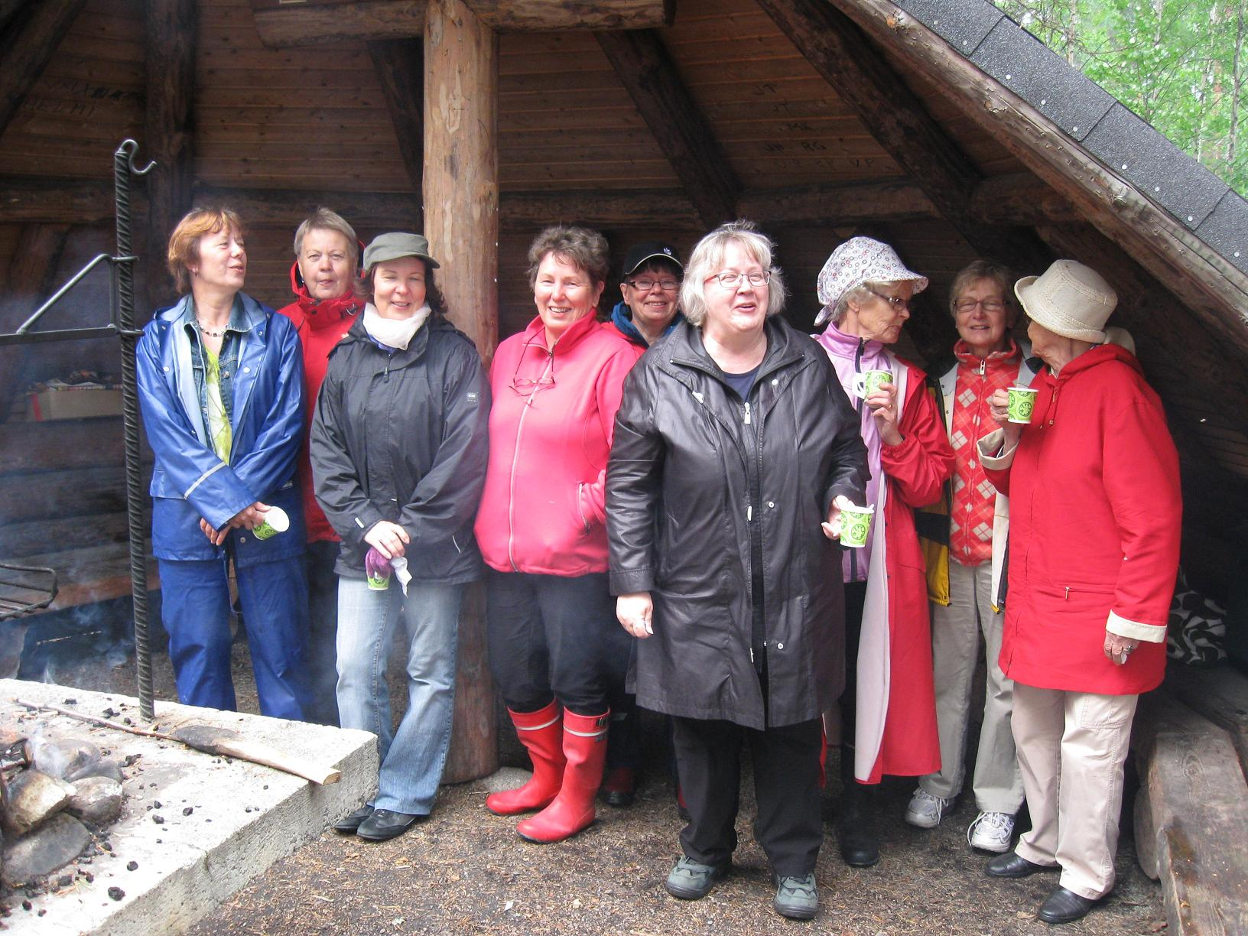

Taitavia marttoja
Yhdistyksessä on ollut ahkeria kirjoittajia. Yhdessä vaiheessa yksi jäsen kirjoitti vuorollaan, mitä marttapäivässä on tapahtunut.
Olipa op. Hautala jopa kirjoittanut jokaisesta martasta pienen kirjoitelman. Olipa vuonna 1954 Bertta Virtanen kirjoittanut illan tapahtumat runomuotoon. Aili Kalliokoski runoillut, kirjoittanut kronikoita, Aili Rantanen kirjoittanut kesäjuhlien näytelmiä. 1983 Aili Rantanen voitti ACWW:n kirjoituskilpailun.

Tapahtumia vuosien varrelta
1948 oli ostettu arpoja marttapiiriltä perustettavan talouskoulun hyväksi
1949 ostettiin 50 kpl syviä ja matalia lautasia, 1955 mehukattila ja lasit, 1957 kahvikupit
30.10.1960 oltiin kahvitarjoilussa sähkökokouksessa Lauhjoen koululla
1964 tuettiin piiriliiton osakeostoa 50 mk lahjoituksella
1971 kustannettiin yksi martta lomaleirille
1972 Uuden tien vastaanottotilaisuudessa kahvitarjoilu
1982 aloitettiin marttojen taitoavainten suoritukset
1984 osallistuttiin marjamarssiin
1989 jäseniä pyydettiin kirjoittamaan Joulutervehdyksiä
1987 yhdistysten välisessä toimintakilpailussa tuli toinen sija sarjassa alle 25 jäsentä.
1989 osallistuttiin Heinolassa Visakisaan. Kolme marttaa Aili Rantanen, Seija Hosko ja Raisa Saario olivat meidän osallistujat. Toinen sija tuli. Voiton vei Imjärven martat.
2000-luvulla on pidetty muutamat taimenvaihtopäivät
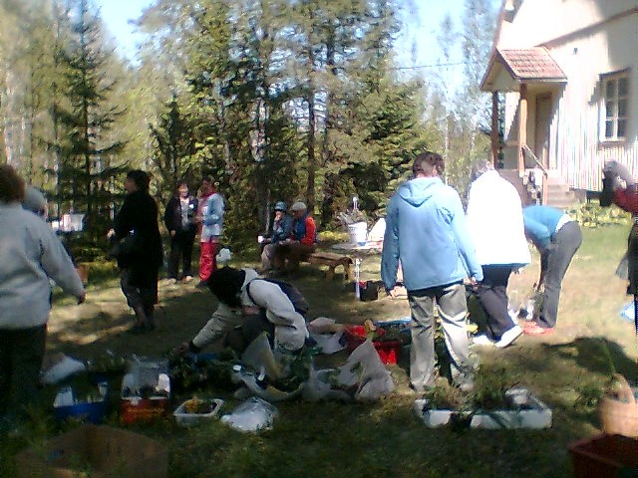

Yhteisiä asioita muiden yhdistysten kanssa.
Lauhjoen martat on pitänyt yhteyttä ensin Sysmän muihin marttoihin, sitten Pitäjän marttoihin Heinolan maalaiskunnassa ja nykyisin Heinolan alueen marttoihin.
Yhdessä on hankittu Ryijy Kunnantuvan seinälle, nykyisin se on seurakuntatalolla.
Saunaillat aloitettiin 1981.
Marianpäivänä martat ovat kokoontuneet marttojen kirkkopyhään pitäjän kirkkoon. Kukin yhdistys vuoroollaan toimii tehtävissä, esim. laittaa kirkkokahvit.
2009 Marttaliiton 110-vuotisvuoden kunniaksi pidimme käsityönäyttelyn kirjastolla. Keräsimme vanhoja käsitöitä näytille.
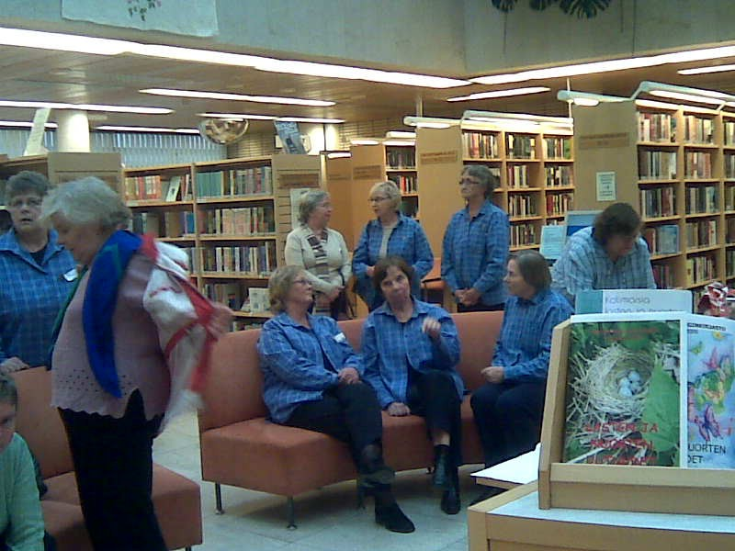
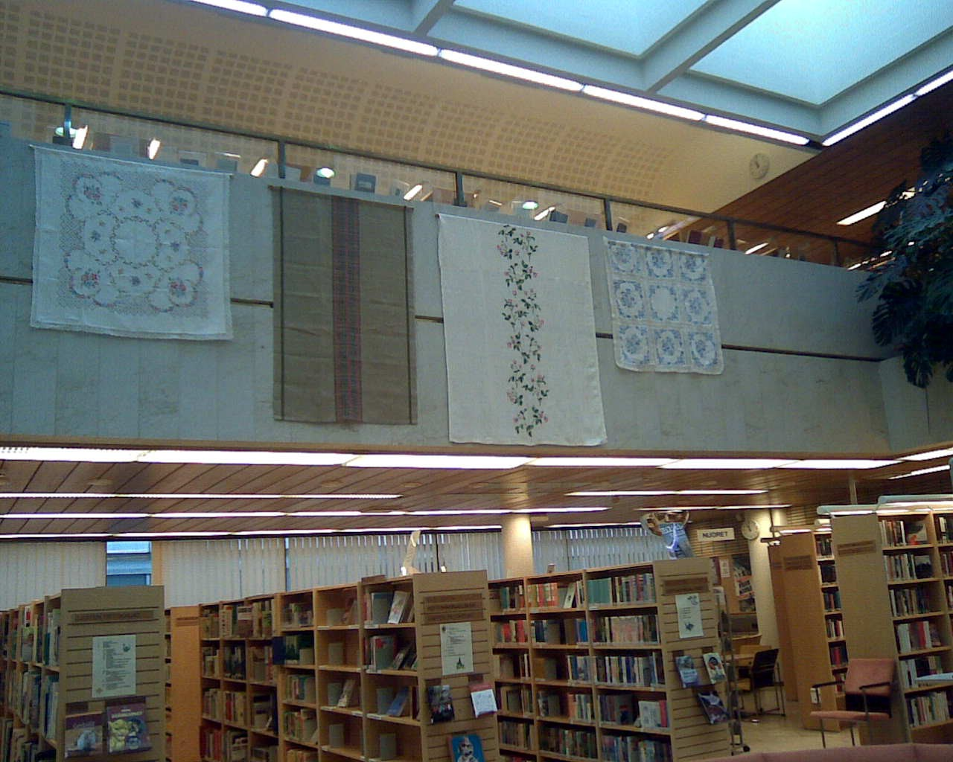

Tästä alkoi perinne, että kerran vuodessa Heinolan alueen martat on kokoontunut jonkin aiheen merkeissä kirjastoon opettamaan kädentaitoja muillekin ja esittelemään marttatoimintaa. On kudottu sukkia, lapasia, virkattu isoäidinneliöitä, patalappuja. Muutama vuosi on pidetty kässäkahvilaa ABC-asemalla sekä kylätalolla.

